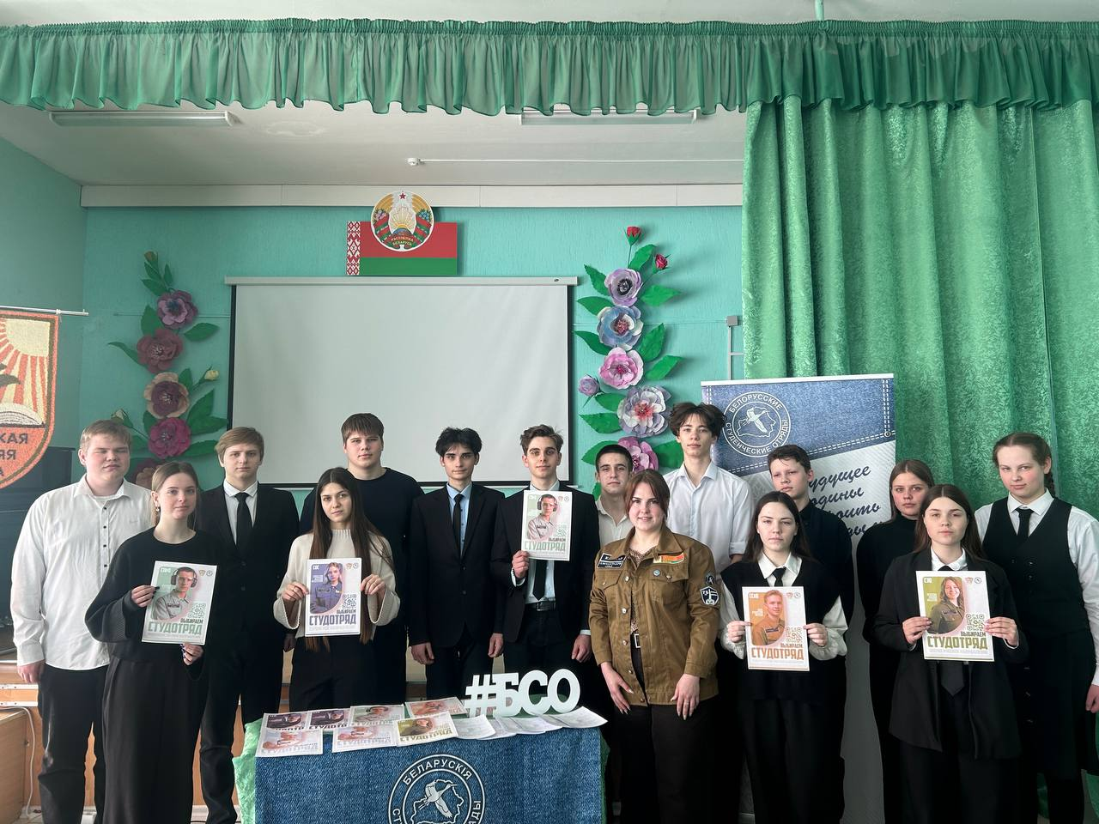
В Дрибинском районе с 23 февраля 2026 года стартовала промоакция «Выбираем студотряд!». Эта акция собирает активных и целеустремленных ребят, которые хотят провести лето ярко и с пользой.
